Дашборды коммерческой службы
с описанием методик и деталей расчета показателей
Обновленная версия: стратегические показатели развития оставлены только на круговых диаграммах; в верхние плитки добавлен план/факт по валовой прибыли; блок «риски и блокеры» удален из графиков.
Нижняя левая таблица дополнена строками «Претензии» и «Суды». Правая нижняя таблица преобразована в расшифровку просроченной дебиторской задолженности.
Формат экрана: плитки KPI → графики/диаграммы → нижние таблицы → приложение с методиками расчета.
Единые правила формирования обновленных дашбордов
Плитка | Что показывает | Источник / методика | Период
Деньги | План/факт денежных поступлений за период | 1С ERP, банковские выписки, БДР | Неделя / месяц
Отгрузки | План/факт отгрузок за период | 1С ERP, график отгрузок, реестр заказов | Неделя / месяц
Договоры | План/факт подписанных договоров / рамок | 1С ERP, реестр договоров, CRM | Неделя / месяц
Дебиторская задолженность | Факт ДЗ на дату | 1С ERP, бухгалтерская аналитика | Неделя / месяц
Просроченная ДЗ | Факт / лимит просроченной ДЗ | 1С ERP, лимит просроченной ДЗ на период | Неделя / месяц
Валовая прибыль | План/факт валовой прибыли подразделения | БДР, управленческая отчетность | Месяц
Расходы | Факт расходов к лимиту | БДР, заявки на оплату, управленческий учет | Месяц
ФОТ | Факт ФОТ к лимиту | 1С ЗУП, БДР, HRIS | Месяц
Скидка / МЦР | Контроль средней скидки и отклонения от МЦР | Прайс, согласованные скидки, калькуляции МЦР | Месяц
ТКП в SLA | Доля ТКП, выпущенных в нормативный срок | CRM, 1С ERP, журнал ОЛ/ТКП | Неделя / месяц
Средняя часть экрана: 12-месячный тренд по деньгам/отгрузкам/договорам, круговые диаграммы plan/fact стратегических показателей подразделения и bar chart plan/fact базовых KPI. Блок «риски и блокеры» из графиков удален.
Нижняя часть экрана: слева — ТОП-10 отклонений / KPI, претензии и суды; справа — расшифровка просроченной дебиторской задолженности по контрагентам и причинам.

Коммерческий директор
Контур: Коммерческая служба. Стратегический фокус: Развитие и диверсификация каналов.
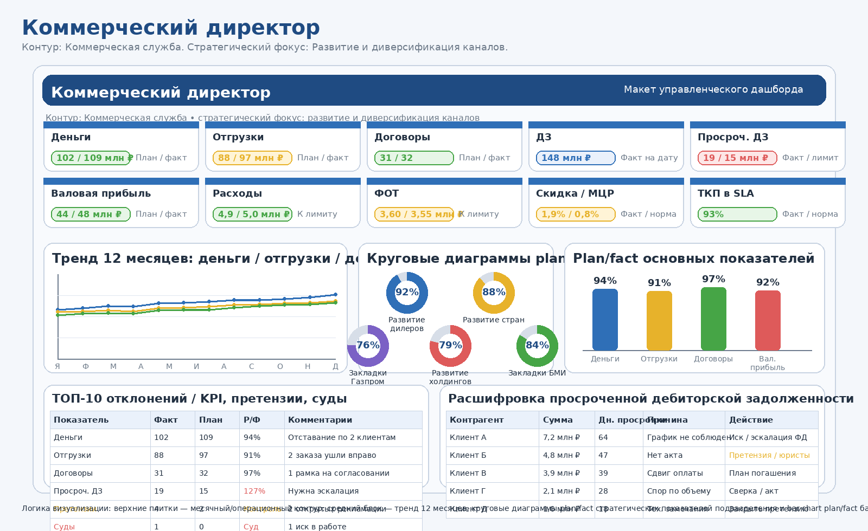

Методика элементов — Коммерческий директор
Верхние плитки формируют единый финансово-операционный контур подразделения. Стратегические показатели развития выведены только в круговые диаграммы. Правая нижняя таблица используется для управляемой расшифровки просроченной дебиторской задолженности.
Блок | Что выводим |  | Источник |  | Комментарий
Верхние плитки | Деньги, отгрузки, договоры, ДЗ, просроч. ДЗ, валовая прибыль, расходы, ФОТ, скидка/МЦР, ТКП в SLA |  | 1С ERP / БДР / CRM / 1С ЗУП |  | Единый обязательный набор
Круговые диаграммы | Развитие дилеров; Развитие стран; Развитие холдингов; Закладки БМИ; Закладки Газпром |  | Планы развития подразделения / CRM / реестры проектов |  | Только стратегические показатели подразделения
Левая таблица | Отклонения KPI + претензии + суды |  | 1С ERP / CRM / юристы / сервис / КС |  | Для эскалации и review
Правая таблица | Расшифровка просроченной ДЗ по контрагентам |  | 1С ERP / бухгалтерия / отдел продаж |  | Возраст долга, причина, действие
Элемент справа в средней части |  | Что показывает |  | Зачем нужен
Bar chart plan/fact базовых KPI |  | Сравнение plan/fact по деньгам, отгрузкам, договорам и валовой прибыли |  | Быстрое чтение исполнения без перегрузки MIN-метрикой
Претензии / суды |  | Количество претензий и судебных дел в левой таблице |  | Показывает юридические и репутационные риски контура
Расшифровка просроченной ДЗ |  | Топ контрагентов, сумма, дни просрочки, причина, действие |  | Позволяет принимать решения по взысканию и эскалации

Руководитель отдела дилерских продаж
Контур: Отдел дилерских продаж. Стратегический фокус: Развитие дилерской сети.
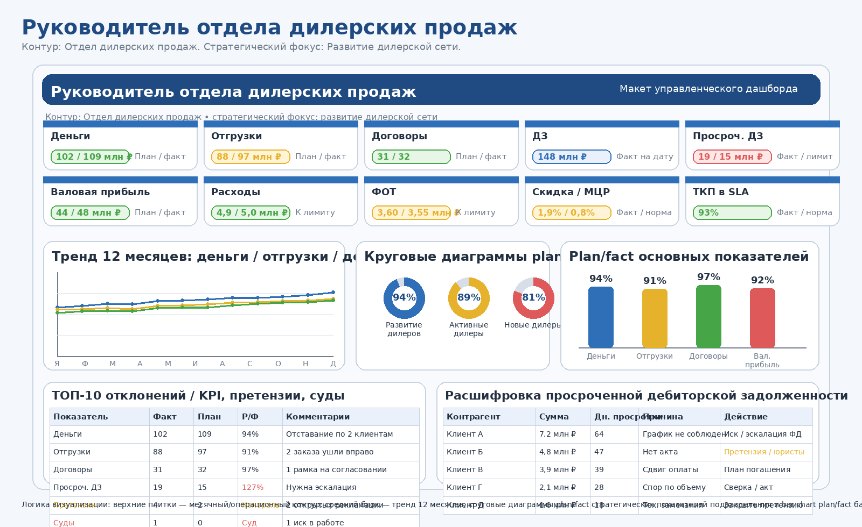

Методика элементов — Руководитель отдела дилерских продаж
Верхние плитки формируют единый финансово-операционный контур подразделения. Стратегические показатели развития выведены только в круговые диаграммы. Правая нижняя таблица используется для управляемой расшифровки просроченной дебиторской задолженности.
Блок | Что выводим |  | Источник |  | Комментарий
Верхние плитки | Деньги, отгрузки, договоры, ДЗ, просроч. ДЗ, валовая прибыль, расходы, ФОТ, скидка/МЦР, ТКП в SLA |  | 1С ERP / БДР / CRM / 1С ЗУП |  | Единый обязательный набор
Круговые диаграммы | Развитие дилеров; Активные дилеры; Новые дилеры |  | Планы развития подразделения / CRM / реестры проектов |  | Только стратегические показатели подразделения
Левая таблица | Отклонения KPI + претензии + суды |  | 1С ERP / CRM / юристы / сервис / КС |  | Для эскалации и review
Правая таблица | Расшифровка просроченной ДЗ по контрагентам |  | 1С ERP / бухгалтерия / отдел продаж |  | Возраст долга, причина, действие
Элемент справа в средней части |  | Что показывает |  | Зачем нужен
Bar chart plan/fact базовых KPI |  | Сравнение plan/fact по деньгам, отгрузкам, договорам и валовой прибыли |  | Быстрое чтение исполнения без перегрузки MIN-метрикой
Претензии / суды |  | Количество претензий и судебных дел в левой таблице |  | Показывает юридические и репутационные риски контура
Расшифровка просроченной ДЗ |  | Топ контрагентов, сумма, дни просрочки, причина, действие |  | Позволяет принимать решения по взысканию и эскалации

Руководитель отдела продаж Газпром
Контур: Отдел продаж Газпром. Стратегический фокус: Закладки оборудования в будущие проекты.
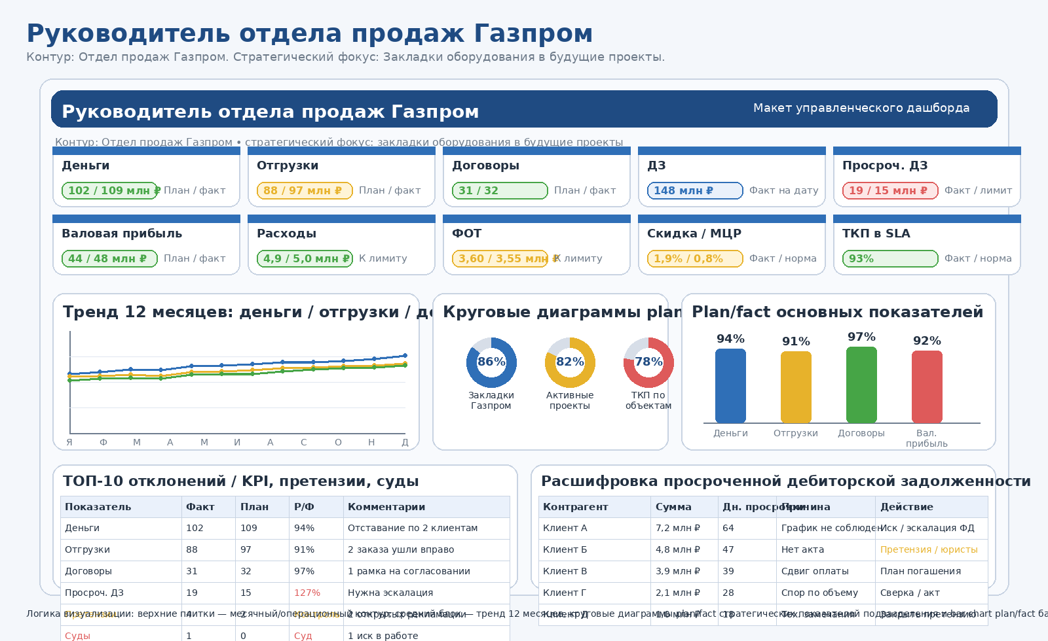

Методика элементов — Руководитель отдела продаж Газпром
Верхние плитки формируют единый финансово-операционный контур подразделения. Стратегические показатели развития выведены только в круговые диаграммы. Правая нижняя таблица используется для управляемой расшифровки просроченной дебиторской задолженности.
Блок | Что выводим |  | Источник |  | Комментарий
Верхние плитки | Деньги, отгрузки, договоры, ДЗ, просроч. ДЗ, валовая прибыль, расходы, ФОТ, скидка/МЦР, ТКП в SLA |  | 1С ERP / БДР / CRM / 1С ЗУП |  | Единый обязательный набор
Круговые диаграммы | Закладки Газпром; Активные проекты; ТКП по объектам |  | Планы развития подразделения / CRM / реестры проектов |  | Только стратегические показатели подразделения
Левая таблица | Отклонения KPI + претензии + суды |  | 1С ERP / CRM / юристы / сервис / КС |  | Для эскалации и review
Правая таблица | Расшифровка просроченной ДЗ по контрагентам |  | 1С ERP / бухгалтерия / отдел продаж |  | Возраст долга, причина, действие
Элемент справа в средней части |  | Что показывает |  | Зачем нужен
Bar chart plan/fact базовых KPI |  | Сравнение plan/fact по деньгам, отгрузкам, договорам и валовой прибыли |  | Быстрое чтение исполнения без перегрузки MIN-метрикой
Претензии / суды |  | Количество претензий и судебных дел в левой таблице |  | Показывает юридические и репутационные риски контура
Расшифровка просроченной ДЗ |  | Топ контрагентов, сумма, дни просрочки, причина, действие |  | Позволяет принимать решения по взысканию и эскалации

Руководитель отдела продаж крупным клиентам
Контур: Отдел продаж крупным клиентам. Стратегический фокус: Развитие холдингов и ключевых клиентов.
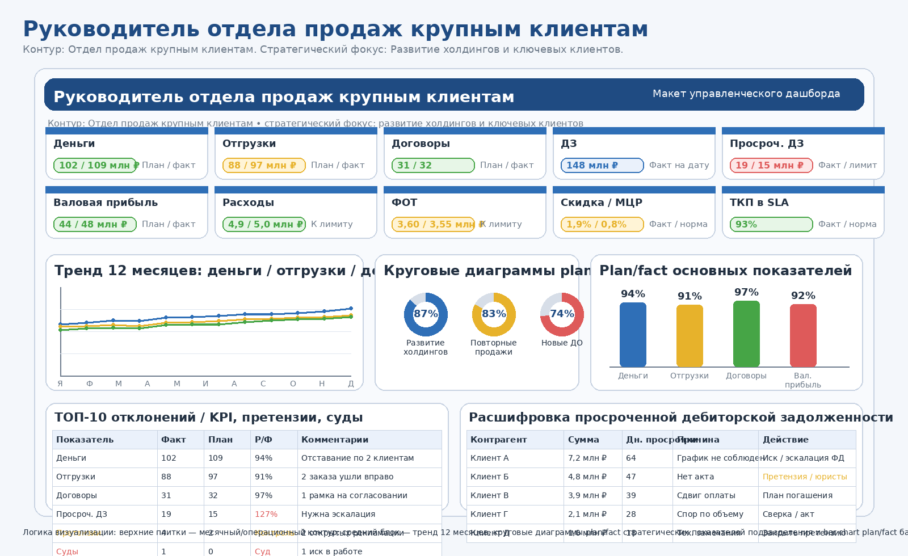

Методика элементов — Руководитель отдела продаж крупным клиентам
Верхние плитки формируют единый финансово-операционный контур подразделения. Стратегические показатели развития выведены только в круговые диаграммы. Правая нижняя таблица используется для управляемой расшифровки просроченной дебиторской задолженности.
Блок | Что выводим |  | Источник |  | Комментарий
Верхние плитки | Деньги, отгрузки, договоры, ДЗ, просроч. ДЗ, валовая прибыль, расходы, ФОТ, скидка/МЦР, ТКП в SLA |  | 1С ERP / БДР / CRM / 1С ЗУП |  | Единый обязательный набор
Круговые диаграммы | Развитие холдингов; Повторные продажи; Новые ДО |  | Планы развития подразделения / CRM / реестры проектов |  | Только стратегические показатели подразделения
Левая таблица | Отклонения KPI + претензии + суды |  | 1С ERP / CRM / юристы / сервис / КС |  | Для эскалации и review
Правая таблица | Расшифровка просроченной ДЗ по контрагентам |  | 1С ERP / бухгалтерия / отдел продаж |  | Возраст долга, причина, действие
Элемент справа в средней части |  | Что показывает |  | Зачем нужен
Bar chart plan/fact базовых KPI |  | Сравнение plan/fact по деньгам, отгрузкам, договорам и валовой прибыли |  | Быстрое чтение исполнения без перегрузки MIN-метрикой
Претензии / суды |  | Количество претензий и судебных дел в левой таблице |  | Показывает юридические и репутационные риски контура
Расшифровка просроченной ДЗ |  | Топ контрагентов, сумма, дни просрочки, причина, действие |  | Позволяет принимать решения по взысканию и эскалации

Руководитель отдела продаж ВЭД
Контур: Отдел продаж ВЭД. Стратегический фокус: Развитие географии продаж.
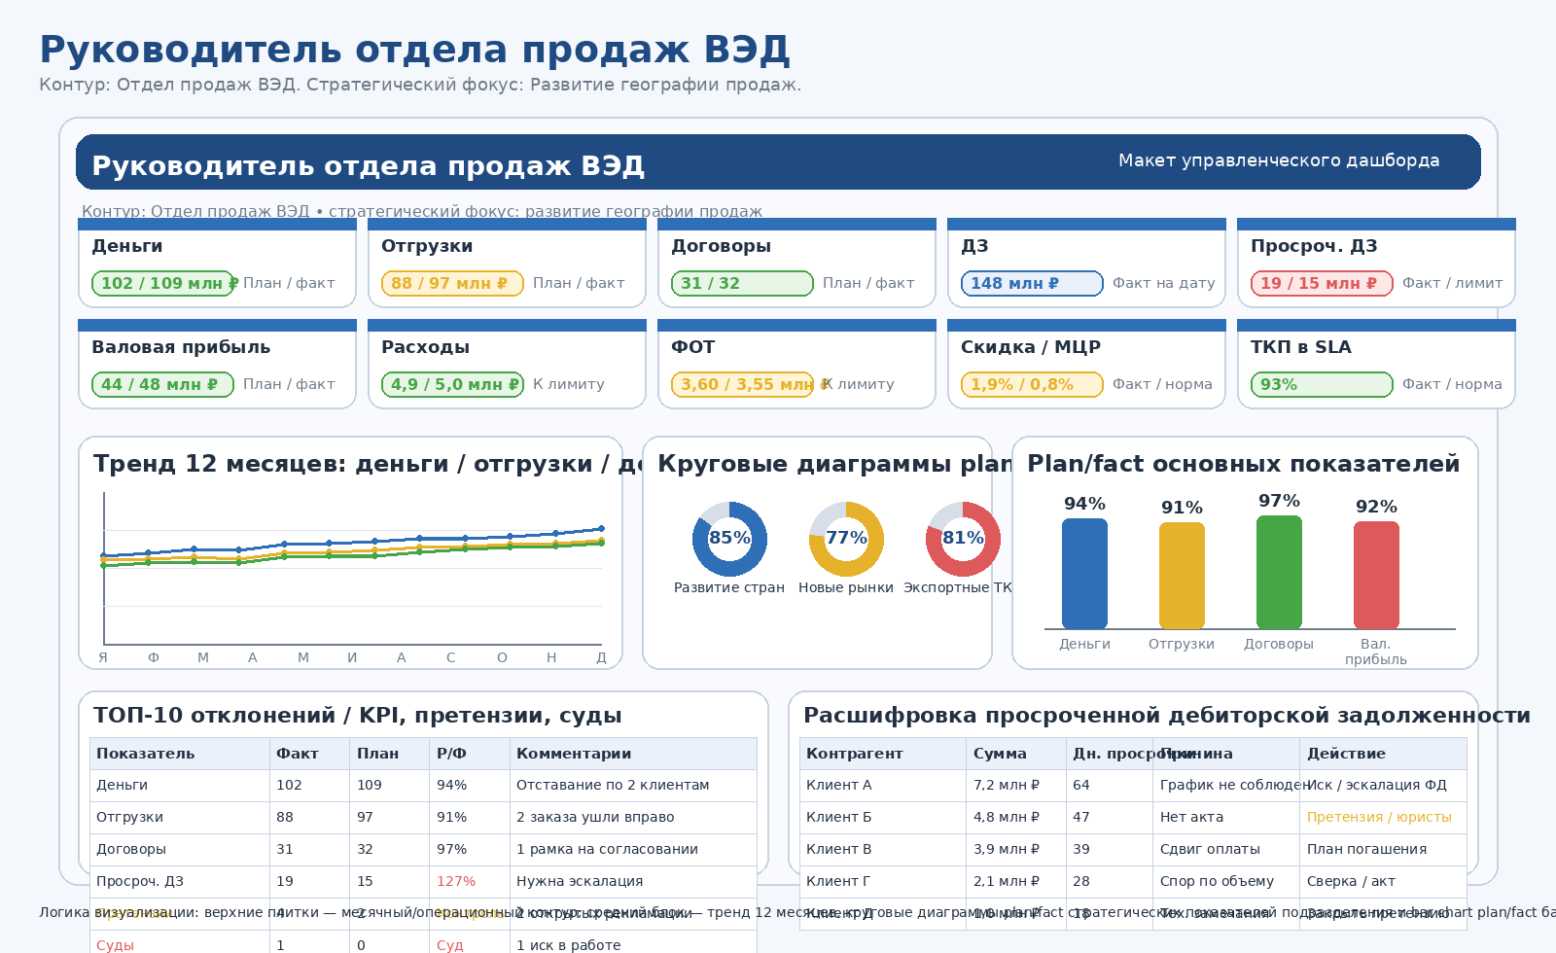

Методика элементов — Руководитель отдела продаж ВЭД
Верхние плитки формируют единый финансово-операционный контур подразделения. Стратегические показатели развития выведены только в круговые диаграммы. Правая нижняя таблица используется для управляемой расшифровки просроченной дебиторской задолженности.
Блок | Что выводим |  | Источник |  | Комментарий
Верхние плитки | Деньги, отгрузки, договоры, ДЗ, просроч. ДЗ, валовая прибыль, расходы, ФОТ, скидка/МЦР, ТКП в SLA |  | 1С ERP / БДР / CRM / 1С ЗУП |  | Единый обязательный набор
Круговые диаграммы | Развитие стран; Новые рынки; Экспортные ТКП |  | Планы развития подразделения / CRM / реестры проектов |  | Только стратегические показатели подразделения
Левая таблица | Отклонения KPI + претензии + суды |  | 1С ERP / CRM / юристы / сервис / КС |  | Для эскалации и review
Правая таблица | Расшифровка просроченной ДЗ по контрагентам |  | 1С ERP / бухгалтерия / отдел продаж |  | Возраст долга, причина, действие
Элемент справа в средней части |  | Что показывает |  | Зачем нужен
Bar chart plan/fact базовых KPI |  | Сравнение plan/fact по деньгам, отгрузкам, договорам и валовой прибыли |  | Быстрое чтение исполнения без перегрузки MIN-метрикой
Претензии / суды |  | Количество претензий и судебных дел в левой таблице |  | Показывает юридические и репутационные риски контура
Расшифровка просроченной ДЗ |  | Топ контрагентов, сумма, дни просрочки, причина, действие |  | Позволяет принимать решения по взысканию и эскалации

Руководитель отдела продаж БМИ
Контур: Отдел продаж БМИ. Стратегический фокус: Закладки оборудования и развитие блочно-модульных решений.
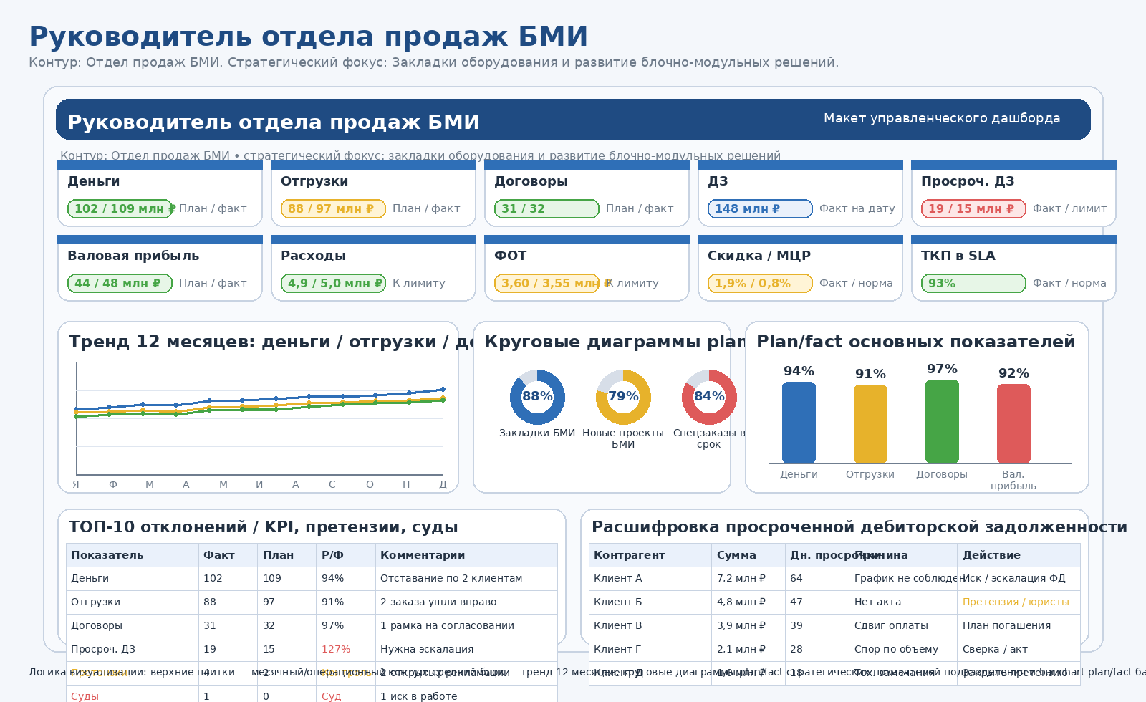

Методика элементов — Руководитель отдела продаж БМИ
Верхние плитки формируют единый финансово-операционный контур подразделения. Стратегические показатели развития выведены только в круговые диаграммы. Правая нижняя таблица используется для управляемой расшифровки просроченной дебиторской задолженности.
Блок | Что выводим |  | Источник |  | Комментарий
Верхние плитки | Деньги, отгрузки, договоры, ДЗ, просроч. ДЗ, валовая прибыль, расходы, ФОТ, скидка/МЦР, ТКП в SLA |  | 1С ERP / БДР / CRM / 1С ЗУП |  | Единый обязательный набор
Круговые диаграммы | Закладки БМИ; Новые проекты БМИ; Спецзаказы в срок |  | Планы развития подразделения / CRM / реестры проектов |  | Только стратегические показатели подразделения
Левая таблица | Отклонения KPI + претензии + суды |  | 1С ERP / CRM / юристы / сервис / КС |  | Для эскалации и review
Правая таблица | Расшифровка просроченной ДЗ по контрагентам |  | 1С ERP / бухгалтерия / отдел продаж |  | Возраст долга, причина, действие
Элемент справа в средней части |  | Что показывает |  | Зачем нужен
Bar chart plan/fact базовых KPI |  | Сравнение plan/fact по деньгам, отгрузкам, договорам и валовой прибыли |  | Быстрое чтение исполнения без перегрузки MIN-метрикой
Претензии / суды |  | Количество претензий и судебных дел в левой таблице |  | Показывает юридические и репутационные риски контура
Расшифровка просроченной ДЗ |  | Топ контрагентов, сумма, дни просрочки, причина, действие |  | Позволяет принимать решения по взысканию и эскалации

Руководитель отдела продаж услуг
Контур: Отдел продаж услуг. Стратегический фокус: Привлечение новых заказчиков.
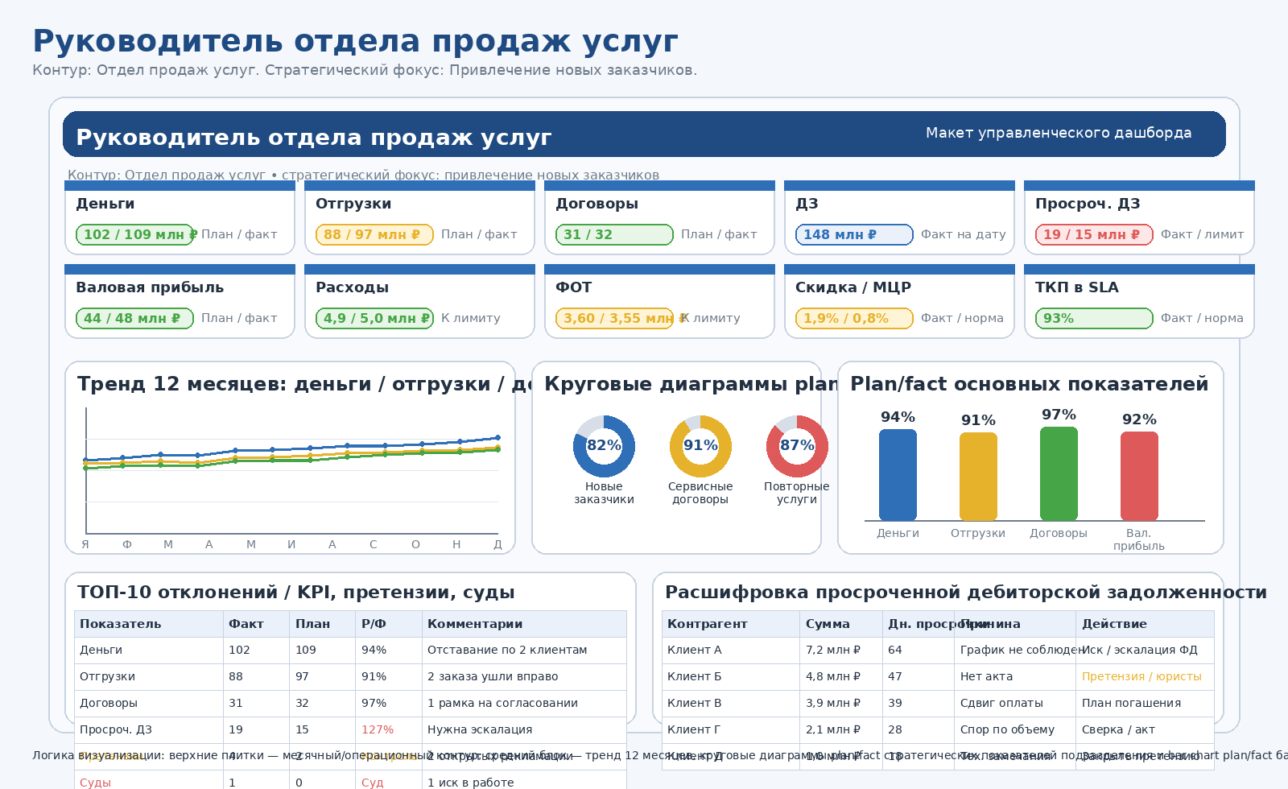

Методика элементов — Руководитель отдела продаж услуг
Верхние плитки формируют единый финансово-операционный контур подразделения. Стратегические показатели развития выведены только в круговые диаграммы. Правая нижняя таблица используется для управляемой расшифровки просроченной дебиторской задолженности.
Блок | Что выводим |  | Источник |  | Комментарий
Верхние плитки | Деньги, отгрузки, договоры, ДЗ, просроч. ДЗ, валовая прибыль, расходы, ФОТ, скидка/МЦР, ТКП в SLA |  | 1С ERP / БДР / CRM / 1С ЗУП |  | Единый обязательный набор
Круговые диаграммы | Новые заказчики; Сервисные договоры; Повторные услуги |  | Планы развития подразделения / CRM / реестры проектов |  | Только стратегические показатели подразделения
Левая таблица | Отклонения KPI + претензии + суды |  | 1С ERP / CRM / юристы / сервис / КС |  | Для эскалации и review
Правая таблица | Расшифровка просроченной ДЗ по контрагентам |  | 1С ERP / бухгалтерия / отдел продаж |  | Возраст долга, причина, действие
Элемент справа в средней части |  | Что показывает |  | Зачем нужен
Bar chart plan/fact базовых KPI |  | Сравнение plan/fact по деньгам, отгрузкам, договорам и валовой прибыли |  | Быстрое чтение исполнения без перегрузки MIN-метрикой
Претензии / суды |  | Количество претензий и судебных дел в левой таблице |  | Показывает юридические и репутационные риски контура
Расшифровка просроченной ДЗ |  | Топ контрагентов, сумма, дни просрочки, причина, действие |  | Позволяет принимать решения по взысканию и эскалации
Матрица стратегических круговых диаграмм по ролям
Роль | Круговые диаграммы plan/fact | Источник данных
Коммерческий директор | Развитие дилеров; Развитие стран; Развитие холдингов; Закладки БМИ; Закладки Газпром | Планы развития подразделения / CRM / 1С ERP / реестры проектов
Руководитель отдела дилерских продаж | Развитие дилеров; Активные дилеры; Новые дилеры | Планы развития подразделения / CRM / 1С ERP / реестры проектов
Руководитель отдела продаж Газпром | Закладки Газпром; Активные проекты; ТКП по объектам | Планы развития подразделения / CRM / 1С ERP / реестры проектов
Руководитель отдела продаж крупным клиентам | Развитие холдингов; Повторные продажи; Новые ДО | Планы развития подразделения / CRM / 1С ERP / реестры проектов
Руководитель отдела продаж ВЭД | Развитие стран; Новые рынки; Экспортные ТКП | Планы развития подразделения / CRM / 1С ERP / реестры проектов
Руководитель отдела продаж БМИ | Закладки БМИ; Новые проекты БМИ; Спецзаказы в срок | Планы развития подразделения / CRM / 1С ERP / реестры проектов
Руководитель отдела продаж услуг | Новые заказчики; Сервисные договоры; Повторные услуги | Планы развития подразделения / CRM / 1С ERP / реестры проектов
Примечание. Для руководителей дилеров, ВЭД и крупных клиентов показатели развития дилеров, стран и холдингов оставлены только в круговых диаграммах. Для Газпрома и БМИ в круговые диаграммы добавлены показатели «закладки в проекты». Показатель «валовая прибыль план/факт» выведен в верхние плитки каждого дашборда.

